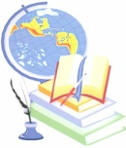
Свой голос
4
17 февраля 2014 года
ПОЗДРАВЛЯЕМ С ДНЁМ РОЖДЕНИЯ!

Шаблыко Андрея  Барковского Виталия  Ромусика Даниила  Драницу Сергея | 6 февраля  7 февраля  8 февраля  25 февраля

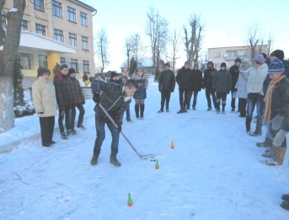
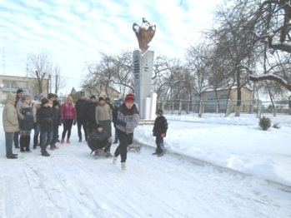
Желаем счастья целый ворох,
Улыбок радостных букет,
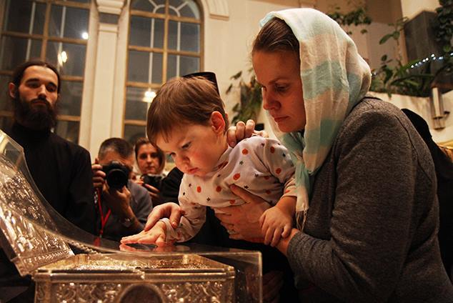
Друзей надёжных и весёлых,
Счастливой жизни целый век!
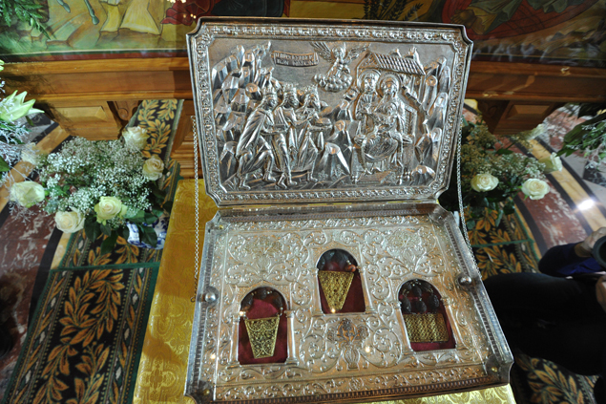

ДАРЫ ВОЛХВОВ

Двадцать третьего января нам представилась уникальная возможность побывать в монастыре Святого Павла в Миске на преклонении Даров Волхвов. Прибыв к монастырю, мы увидели огромную очередь желающих прикоснуться к святым дарами. Несмотря на сильный мороз, люди терпеливо ожидали того момента, когда смогут осуществить этот обряд.
И вот настала наша очередь. Не все из ребят знали, как себя необходимо вести, поэтому нам рассказали, что сначала нужно помолиться, а потом либо прикоснуться рукой к дарам, либо поцеловать. После обряда нам подарили иконки Святых Даров Волхвов.
Конечно, у нас были самые наилучшие ощущения от того, что мы прикоснулись к этому чуду, смогли помолиться. После этой поездки мне захотелось узнать историю этих даров. Расскажу её и вам:
«Когда же Иисус родился в Вифлееме Иудейском во дни Ирода, пришли в Иерусалим волхвы с востока и говорят: «Где родившийся Царь Иудейский? Ибо мы видели звезду Его на востоке и пришли поклониться Ему…»
И се, звезда, которую видели они на востоке, шла перед ними, как наконец пришла и остановилась над местом, где был младенец. Увидев же звезду, они возрадовались радостью весьма великою, и, войдя в дом, увидели Младенца с Мариею, Матерью Его, и, пав, поклонились Ему; и, открыв сокровища свои, принесли Ему дары: золото, ладан и смирну».
Пресвятая Богородица хранила эти Дары всю свою жизнь, а перед Своим успением передала их Иерусалимской Церкви. В 404 году по Р.Х. император Аркадий перенес Дары волхвов в Константинополь – столицу Восточной Римской империи.
После захвата Константинополя турецким султаном Магомедом ІІ Завоевателем его мачеха царица Мара, сербка по происхождению и православная перенесла Честные Дары волхвов в монастырь Святого Павла на Святую Гору Афон. С тех пор они хранятся в обители Святого Павла и почитаются как её главная святыня, от которой собирается множество чудес и исцелений».
В нынешнем 2014 году по благословению Святейшего Патриарха Московского и всея Руси Кирилла Честные Дары волхвов впервые приносятся для поклонения в пределы Русской Православной Церкви и выставляются в Москве, Санкт-Петербурге, Минске и Киеве.
Юлия Фурс, учащаяся 11 класса

Адрес редакции:  222322,  Молодечненский р-н,  г.п. Радошковичи,  ул. Гастелло, 20 | Учредители:  первичная организация  ГУО «Радошковичской школы-интерната»;  пионерская дружина имени  Н.Ф. Гастелло | Редколлегия:  Фурс Юлия – главный редактор,  Ляхов Станислав – заместитель главного редактора  Главные консультанты:  Радевич Людмила Александровна,  Бондарь Елена Николаевна | Корреспондентский пункт  библиотека школы-интерната  Шеф-редактор:  Хорошко Татьяна Аркадьевна
СВОЙ ГОЛОС
Газета органа ученического самоуправления Радошковичской школы-интерната
17 февраля 2014 г., №9 (5)
Специальный спортивный выпуск
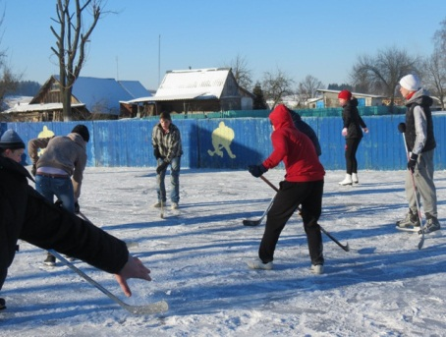
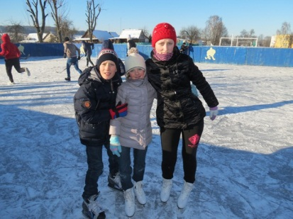

Чемпион

На полях лежит снежок,  Дружно мчимся на лужок.  Нам в хоккей играть пора,  Клюшкой резать лёд. Ура! | С физкультурой я дружу,  На зарядку выхожу:  Три-четыре, раз и два-  Сильным быть хочу всегда. | Лишь с полей сойдёт снежок,  Нам в футбол играть, дружок!  Гол забил не раз, а два,  Чемпионом стал двора.
Анатолий Маркевич
Наши зимние Олимпийские игры
1 стр.

Встреча школьных друзей
2 стр.

Специальный спортивный репортаж
2 стр.
XXII зимние Олимпийские игры
3 стр.

Поздравляем мальчиков!
3 стр.

Дары Волхвов
4 стр.
Рыцарский турнир
4 стр.
Поздравляем с Днём рождения
4 стр.

Друзья! Поздравляем всех с началом школьных зимних Олимпийских игр! Зима искусными узорами написала на стёклах: «Эй, ребята, не зевай! Коньки, лыжи надевай!» И морозным субботним утром воспитанники школы выстроились для участия в спортивной эстафете «Лыжня зовёт». Кроме эстафеты в играх были заявлены санные соревнования, хоккей и сноуборд.
Лучшим лыжником школы стал Горбунов Сергей, хоккеистом - Суббота Павел, а первыми к финишу на санках прикатили Ролич Артём и Жуковский Влад. Что касается сноуборда, то в весёлом хаосе, царившем на горке, было невозможно определить победителя. Что ж, и такое случается. Главное – участие, веселье и спортивное настроение!
Кравчёнок Павел, учащийся 7 класса

Свой голос
2
17 февраля 2014 года
ШКОЛА ПРИНИМАЕТ ГОСТЕЙ

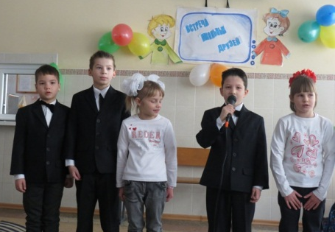
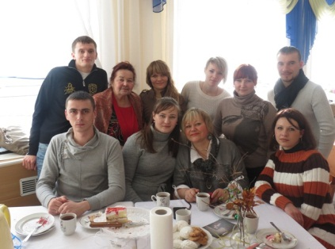
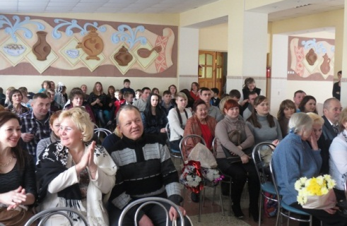
7 февраля 2014 года весь мир наблюдал за торжественной церемонией открытия XXII зимних Олимпийских игр в Сочи. Это вторая для России Олимпиада, первая — Олимпиада-80 — прошла в Москве и была летней. Сочи стал первым городом с субтропическим климатом, который встречает зимние Олимпийские игры. Заявка Сочи на проведение Игр 2014 года была признана победителем по результатам 119-ой сессии Международного олимпийского комитета 4 июля 2007 года. По традиции на церемонии закрытия Олимпиады-2010 в Ванкувере прошла торжественная передача Олимпийского флага мэру города Сочи Анатолию Пахомову, и зрители на трибунах и у экранов телевизоров стали свидетелями презентации Сочи в качестве хозяйки следующей зимней олимпиады.
За семь лет подготовки была проделана огромная работа, построено множество спортивных объектов, среди которых горнолыжный курорт «Роза хутор», Олимпийский парк для проведения соревнований по фигурному катанию, хоккею, кёрлингу, санно-бобслейная трасса «Ржаная поляна», гостиницы и многое другое.

26 февраля 2011 года были подведены итоги всенародного голосования и выбраны три талисмана предстоящей Олимпиады — белый медведь, леопард и заяц. Гимном игр стала песня, записанная для заявки Сочи в МОК звездами российской эстрады. Игры продлятся 17 дней, будет разыграно 92 комплекта медалей в 15 видах спорта.
В состав белорусской олимпийской делегации вошло 27 человек, которые выступят в пяти видах: биатлоне (10), фристайле (7), лыжных гонках (6), горнолыжном спорте (2) и шорт-треке (2). Алексей Гришин стал знаменосцем нашей команды во время церемонии открытия.
Мы с нескрываемым интересом следим за играми и болеем за наших спортсменов.

Антон Авсиевич, учащийся 9 класса

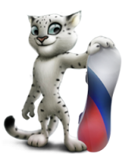
В первое воскресенье февраля по давно сложившейся традиции наша школа гостеприимно встречает выпускников разных лет. В этом году собрались учащиеся, которые окончили школу 40, 25, 20 и 10 лет назад.
Самым активным выпуском оказался десятилетний. Их воспитатель Тереза Бернардовна с радостью встречала свой последний выпуск. Уже взрослым людям было о чём вспомнить, чем поделиться, поблагодарить и даже попросить прощения. А учитель русского языка и литературы Радевич Людмила Александровна и воспитатель Шнейдер Светлана Вацловна вспомнили, что в этом классе был свой настоящий поэт – Евстигнеев Александр.
Дружественная обстановка, концерт учащихся настроил присутствующих на тёплое общение за сладким столом. А закончился этот день экскурсией выпускников по обновлённой школе.
Светлана Фурс, учащаяся 11 класса

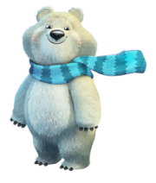

СПЕЦИАЛЬНЫЙ СПОРТИВНЫЙ РЕПОРТАЖ

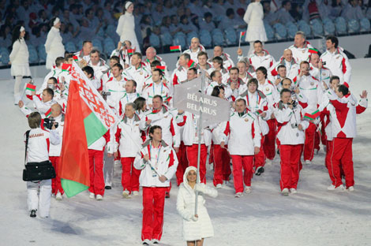
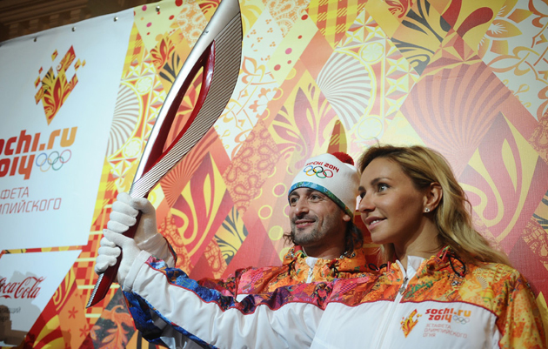
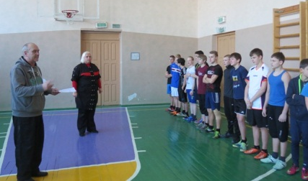
Внимание! Внимание! Мы публикуем специальный репортаж со спортивной эстафеты, которой закончилась неделя физической культуры и здоровья и основ безопасности жизнедеятельности.
25 января в 13.25 команды - участники выстроились для приветствия болельщиков, тренера и жюри. И вот в борьбу вступает команда 10 класса! Ребята не подкачали, хотя всем известно, что начинать всегда сложно. Команда выполняла все элементы слаженно, чётко и быстро.
Следующими зрители приветствуют команду 8 класса. Как здорово прыгают Валик Правлоцкий и Дима Каратченя в мешке! Но на последних метрах их подвела координация, и так же здорово они падают на пол! «Вставайте!» - скандируют зрители, и участники заканчивают эстафету.
А теперь мы видим, как Слава Фурс из команды 5 класса тренируется в одевании противогаза. «Такая игра нам нравится», - скажем мы и поддержим младших участников.
Но вот незадача! Ребята из 7 класса не проходят эстафету с клюшкой, и жюри назначает им пройти все этапы заново.
Накал спортивной борьбы не поддаётся описанию! Участники изо всех сил стараются показать свою силу, сноровку и умение ориентироваться в сложной ситуации. Что творится в зале! Болельщики в восторге!
Приходит время определить победителя. И главный судья Татьяна Аркадьевна торжественно объявляет: «Первое место в старшей возрастной категории занимает команда 11 класса, а в младшей возрастной категории – ребята из 7класса». Под громкие аплодисменты болельщиков происходит награждение участников эстафеты.
Станислав Ляхов, учащийся 11 класса

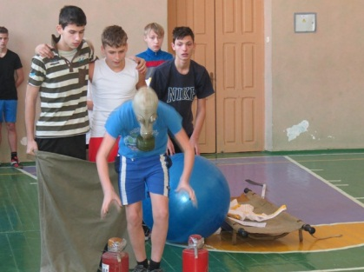

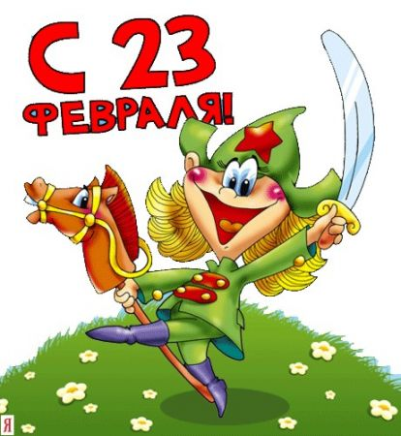
ПОЗДРАВЛЯЕМ МАЛЬЧИКОВ!

Каждый мальчик может стать солдатом,  По небу лететь, по морю плыть,  Охранять границу с автоматом,  Чтоб свою отчизну защитить.  Но сначала на футбольном поле  Защитит ворота он собой. | И за друга во дворе и школе  Примет он неравный, трудный бой.  Не пустить чужих собак к котёнку –  Потруднее, чем играть в войну.  Если ты не защитил сестрёнку,  Как ты защитишь свою страну?

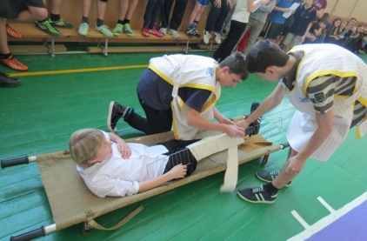

Свой голос
17 февраля 2014 года
XXII зимние Олимпийские игры

